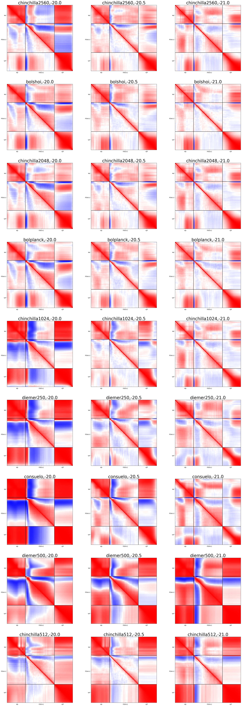

7.37e7

1.35e8

1.44e8

1.55e8

1.15e9

1.3e9

1.87e9

1.0e10

9.21e9

